**地震工学（第６回）：様々な地震動と建物の振動論・地震応答解析の基礎**

**（本プログラムは３年後期の「建築情報処理演習Ⅱ」でも演習を行います）**

**１．振動論の基礎と地震動・地震応答解析**

**・１質点系振動モデルの運動方程式と自由振動・強制振動**

　地震時の建物の揺れをモデル化する際、最も単純なモデルは一つの質量（質点：m）とばね剛性（k）、減衰（h）でモデル化する１質点系振動モデルである。現行の建築基準法による耐震規定の振動論の基礎はこのモデルで構築されている。

　図１に建物の１質点系振動モデルと作用する外力を示す。作用する外力は慣性力・減衰力・復元力で、全て振動する正の向きに逆向きに作用する。外力がなく、初期条件（強制変位）を与えた後の振動を自由振動、地震による地動加速度による慣性力などの外力がある場合を強制振動と呼ぶ。地動加速度が作用した場合の力のつり合い式（運動方程式）は次式で表せる。

　⇒　 (1)

自由振動の場合はである。さらに、多質点系モデルやフレームモデル（柱やはりなどの部材を全てモデル化）した場合、(1)式はマトリックスで表せる（教科書の2.1.2）。



建物変位



建物質量



慣性力

慣性力



減衰力

減衰力



復元力

復元力

外力なし(自由振動)



地動加速度

(a) 振動する建物に作用する外力（左：自由振動、右：地震力）　(b) 1質点系振動モデル

図1.1 建物の1質点系モデルと自由振動（外力なし）と強制振動（地動加速度あり）

**・建物の固有周期**

　「周期」とは振動する場合の往復に要する時間であり、秒（s）で表示する。全ての建物には固有の周期があり、図２にその目安を示す。一般に、

　木造建物（古い）：0.2-0.5秒程度、

　木造建物（新しい）：0.1-0.3秒程度、

　RC造：0.015H秒程度（H：軒高m）、

　S造：0.02H秒程度（H：軒高m）

が目安である。例えば、30mのRC造は0.45秒程度、S造は0.6秒程度、100mのRC造は0.9秒程度、S造は1.2秒程度、300ｍのS造は6秒程度、である。ちなみに工学院大学新宿校舎（２８階S造、軒高128 m）の固有周期（厳密には１次固有周期）は東西・南北方向とも約３秒である。

１質点系振動モデルの質量をm（kg）、剛性をk（N/m）とすると、その固有周期Tは

　 (2)

で求められる（注：この式は１級建築士の試験などにも出題されている）。

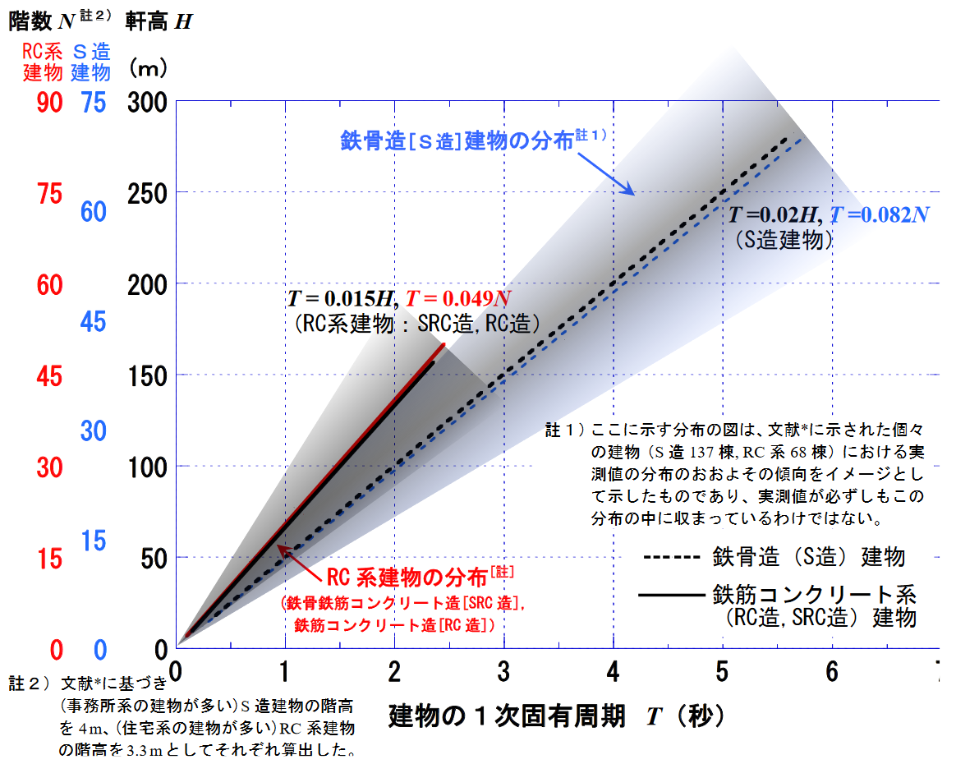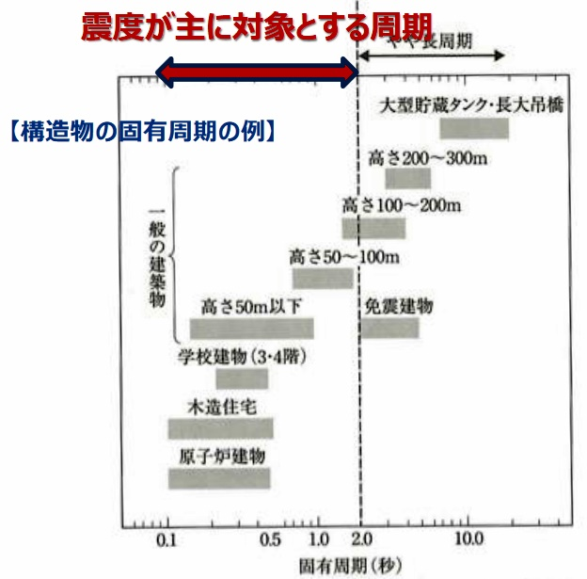

図1.2 建物の１次固有周期の目安（「建物の揺れを科学する（山中ほか、東大出版会）」）

左：気象庁（https://www.jma.go.jp/jma/kishou/minkan/koushu191010/shiryou1.pdf）

右：気象庁（http://www.data.jma.go.jp/svd/eew/data/ltpgm_explain/about_period.html）

**・長周期と短周期：建築物と地震動**

　一般に地震工学分野では、周期１秒程度以下は短周期、1－2秒程度以上は長周期（やや長周期）と呼ばれ、地震動として前者が卓越する地震動は短周期地震動、後者が卓越する地震動は長周期地震動と呼ばれている。一方、建物の固有周期では、中低層建物の短周期構造物、高さ60ｍを超える超高層建築や免震建築は長周期構造物、と呼ばれる。

　一方、強い地震力を受けて建物が壊れると建物の剛性は低下し、周期が伸びる。古い低層建物が壊れると一般に周期１秒程度となり、この周期成分が卓越する強震動が発生すると、甚大な被害を生じる場合がある。1995年兵庫県南部地震の神戸市の周期１秒程度のパルス性強震動はこの典型例であり、キラーパルス（指向性パルス）と呼ばれた。また巨大地震による関東平野などの柔らかい堆積盆地や沖積平野では継続時間の長い長周期地震動が発生し、超高層建築への影響が懸念されている（2011年東北地方太平洋沖地震の東京・大阪など）。また地表に大規模な活断層（地表地震断層）が出現すると、そのごく近傍では断層変位に起因する長周期パルス（フリングステップ）が発生し、長周期構造物への影響が懸念されている（2016年熊本地震の西原波など）。



(a) El Centoro NS波形（1949年インペリアルバレー地震、左：加速度、中：速度、右：変位）

 (b) 八戸 EW波形（1968年十勝沖地震、左：加速度、中：速度、右：変位）



(c) JMA神戸 NS波形（1995年兵庫県南部地震、左：加速度、中：速度、右：変位）



(d) 西原 EW波形（2016年熊本地震、左：加速度、中：速度、右：変位）

図1.3 耐震設計における地震応答解析で使用される様々な強震記録



図1.4 様々な強震記録による加速度・速度応答スペクトル（減衰５％）

**2. 1質点系モデルによる振動解析ソフト（1 Mass Simulation.exe）の起動と初期画面**

　1質点系モデルによる振動解析ソフト（1 Mass Simulation.exe）により、振動論の基礎を理解する。まずソフト を起動すると、図2.1の入力画面が現れる。

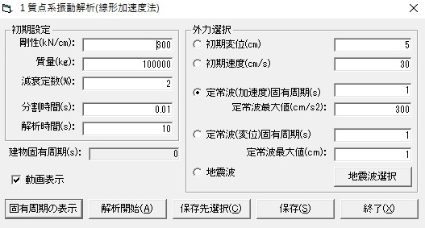

図2.1 1 Mass Simulation.exe の入力画面

**(1) 入力画面と初期設定**

　振動モデルのパラメータには、剛性（k：kN/cm）、質量（ｍ：kg）、減衰（ｈ：％）、分割時間（⊿t：s）、解析時間（s） を指定する。図2.1はデフォルトの初期設定値であり、ｍ＝10,000 kg, K = 300 kN/cm (= 30,000,000 N/m)などであり、「固有周期の表示」ボタンを押すと、固有周期(Ｔ：s)が表示される（ T = 2π√(m/K)≒0.362 s）。

**(2) 外力選択１と振動解析（自由振動の場合）、結果の保存**

　自由振動解析（外力なし）を行う場合、入力画面の右欄の初期変位（cm）か、初期速度（cm/s）を指定する。例として、初期変位の○にチェックを入れると、デフォルトで5 cmの初期変位の自由振動が設定される。「解析開始」ボタンを押すと、図2.2のウィンドウが開き、振動計算を実行する。 画面の左側の波形の図は、上から入力加速度（自由振動の場合は無し）、１質点の応答加速度・応答速度・応答変位であり、その左覧には最大・最小値が表示される。画面の右側には、１質点の振動の様子や計算時刻とその時の入力加速度・応答加速度・応答速度・応答変位が表示される。

計算が終了すると、解析終了のボタンが現れるので、OKを押すと計算画面が閉じる。

**(3) 計算結果データの保存法：**

　入力画面（図2.1）の「保存先選択」ボタンを押すと、図2.3のウィンドウが開く。結果を出力するファイル名を半角英数字で指定する（拡張子は不要）。例えば、example1と入力し、「保存先選択」ボタンを押すと、画面が閉じる。入力画面（図３）に戻り、「保存」ボタンを押すと、データがcsv形式で保存される。データはcsvファイルなので、エクセルで波形などの図を作成し、課題の作成に利用できる。

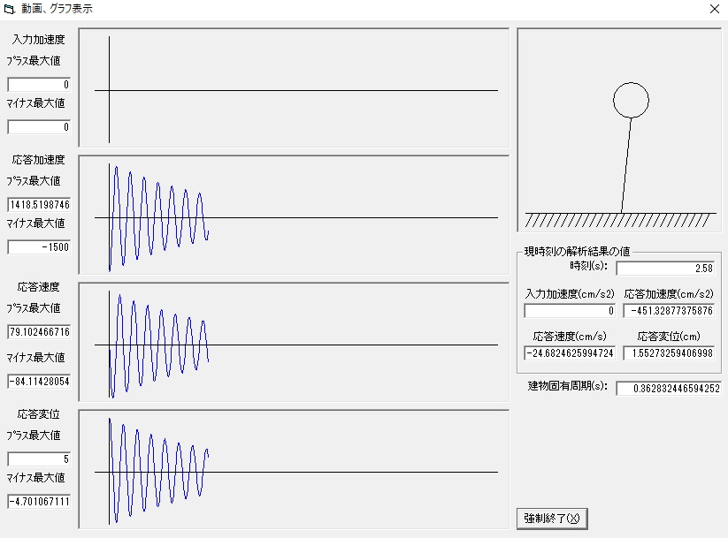

図2.2 1 Mass Simulation.exe の計算画面

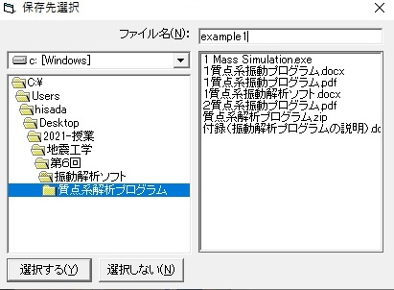

図2.3 保存先選択画面

**(4) 外力選択２と強制振動による応答解析（sin波入力の場合）**

　外力の地動入力を定常波（調和加振、sin波加振）とする場合 、入力画面（図2.1）の右欄の定常波（加速度）か、定常波（変位）を指定する。例として、定常波（加速度）の○にチェックを入れると、デフォルトで周期１秒、振幅300 cm/s2の定常波とする地動加速度による強制振動が設定される。「解析開始」ボタンを押すと、図2.2のウィンドウが開き、計算を実行する。画面左の一番上の波形は、外力の加速度波形であり、この場合はsin波が表示される。計算が終了すると、解析終了のボタンが現れるので、OKを押すと計算画面が閉じる。計算結果データの保存法は、外力選択１と全く同じであり、図2.3の保存先選択ウィンドウで、例えば、example2と入力し、「保存先選択」ボタンを押すと、画面が閉じる。入力画面（図2.1）に戻り、「保存」ボタンを押すと、データがcsv形式で保存される。

**・共振現象：長周期地震動と制振（制震）構造**

　建物の周期と入力sin波の周期が一致すると、共振現象が発生し、建物の応答が時間の経過とともに増大する。建物の減衰が小さいと、建物応答はどんどん成長し、非常に危険な状態になる。応答を低減させるには、建物の周期を変化させて共振を避けるか、減衰を大きくする。一般にS造の超高層建築は減衰が非常に小さく（1%程度）、長周期地震動に共振することが懸念されている。近年はダンパー（減衰）を付加し、制振（制震）構造にするなどの対策が求められている。

**(5) 外力選択３：地震応答解析（地震波入力の場合の強制振動）**

　外力の地動入力を地震の加速度波形とする場合、入力画面（図2.1）の右欄下の地震波を指定し、○にチェックを入れる。「地震波選択」ボタンを押すと図2.4の地震波選択画面が開く。地震加速度波形は、例えば、下記のデータの選択が可能である。

**・Elce NS.csv（エルセントロ波形のNS成分）**：世界標準で用いられる加速度波形

**・Hach EW.csv：八戸波（EW成分）**：1968年十勝沖地震の八戸港湾で得られ、約周期2.8秒の長周期地震動を観測した波形。日本では標準波の１つとして扱われる。

**・Kobe NSR.csv（JMA神戸波形のNS成分）**：1995年兵庫県南部地震の神戸海洋気象台で得られた波形。活断層近傍の指向性パルス（キラーパルス）が観測されている。

**・Nishi EW.csv（西原波形のEW成分）**：2016年熊本地震の地表地震断層ごく近傍の西原村役場で観測された波形。断層すべりに起因する長周期パルス（フリングステップ）が観測されている。

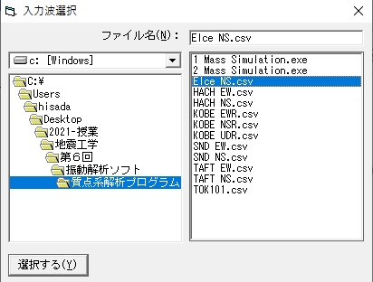

図2.4 地震波選択画面

　例えば、標準波であるElce NS.csvを選択した場合が、図2.4の画面であり、決定の場合は「選択する」ボタンを押す。時間分割、その他のメッセージが現れるので、「OK」ボタンを押す。 「解析開始」ボタンを押すと、図2.2のウィンドウが開き、計算を実行する。 計算が終了すると、解析終了のボタンが現れるので、OKを押すと計算画面が閉じる。計算結果データの保存法：外力選択１と全く同じ。図2.3の保存先選択ウィンドウで、例えば、example3と入力し、「保存先選択」ボタンを押すと、画面が閉じる。入力画面（図３）に戻り、「保存」ボタンを押すと、データがcsv形式で保存される。

**(6) 特徴ある地震動による様々な建物の地震応答特性を調べる**

　標準波であるElce NS.csvの地震応答と比べて、特徴ある地震動に対して短周期や長周期の建物、減衰の大小の建物などの応答特性がどのように変化するかを調べてみる。

**・建物の固有周期を変える**：固有周期を変えるには、剛性あるいは質量を変化させる。例えば、デフォルトのk=300 kN/cm、m=100,000 kgの固有周期（T）は0.36秒で低層建物のイメージである。k=40 kN/cmとすると、T=0.99秒で高層建物（あるいは、大被害を受けた古い建物）、k=4 kN/cmとすると、T=3.14秒で超高層建物（あるいは、免震建物）のイメージとなる。

**・建物の減衰を変える**：デフォルトの減衰は2%で、やや減衰の大きな鉄骨造、あるいは、振幅の小さな新しい木造・RC造のイメージである。ＲＣ造や制振S造では5%程度、免震建物では10%程度の減衰のイメージである。

**・入力地震動を変える**：Elce NS.csvは短周期地震動が卓越する万国共通の標準波であり、現行の大地震に対する耐震設計の基準のイメージである。一方、HACH EW.csvは軟弱地盤で周期2.8秒程度が卓越する長周期地震動、KOBE NS.csvは活断層近傍の周期1秒程度が卓越するキラーパルス（指向性パルス）、NISHI EW.csvは、地表地震動のごく近傍で周期3秒程度以上の長周期パルス（フリングステップ）、がそれぞれ特徴となる地震動である。

**(7) 地震応答スペクトルを理解する**

　ある地震動を選び、建物の固有周期を変化させて、地震動応答の最大値（絶対値）を記録する。通常は減衰を５％として、横軸に固有周期、縦軸に地震動応答の最大値（絶対値）をプロットした図が地震応答スペクトルである。地震動応答の最大値が加速度、速度、変位の場合は、それぞれ、加速度応答スペクトル、速度応答スペクトル、変位応答スペクトルと呼ばれている。このうち、加速度応答スペクトルに建物の質量を乗じると地震荷重に対応する。図2.5に建築基準法による告示スペクトルと、標準波であるEl Centro NS波、八戸EW波、および、活断層近傍の強震動であるJMA神戸NS波（震度６強）、西原EW波（震度７）の加速度・速度応答スペクトルを示す。後者の地震動が前者を凌駕していることに注意されたい。



図2.5 建築基準法・告示スペクトルと標準波による加速度（左）・速度（右）応答スペクトル